جامعة بنها تشارك في إنطلاق حملة أخلاقنا بالمركز الأولمبي بالمعادى

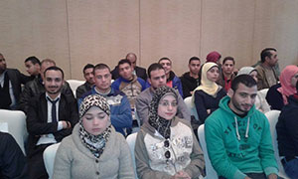
شارك طلاب جامعة بنها فى إنطلاق حملة أخلاقنا بالمركز الأولمبي بالمعادى وذلك بحضور نخبة من كبار العلماء المصرين .

